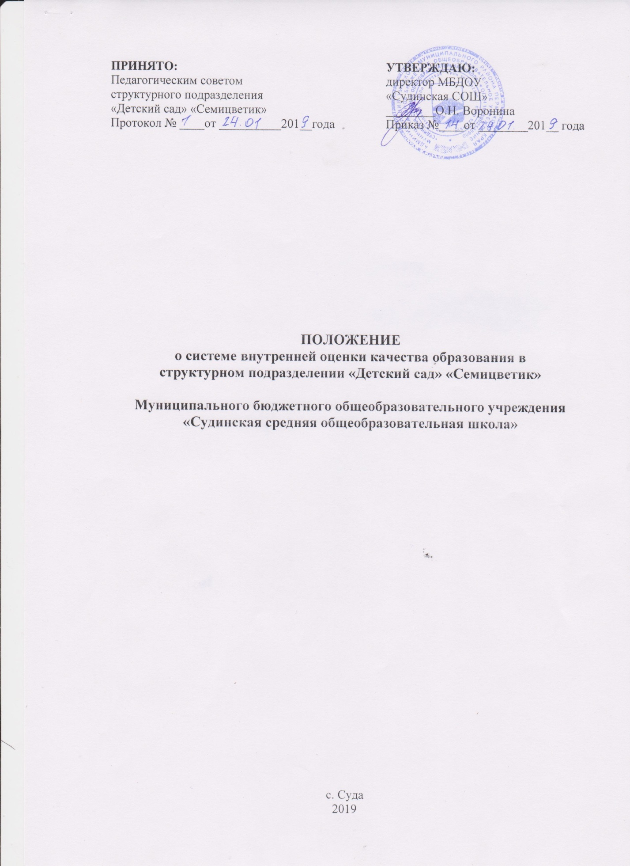
ПОЛОЖЕНИЕ
о системе внутренней оценки качества образования в
структурном подразделении «Детский сад» «Семицветик»

Муниципального бюджетного общеобразовательного учреждения
«Судинская средняя общеобразовательная школа»
1. Общие положения
1.1 Настоящее Положение о системе внутренней оценки качества образования
структурном подразделении «Детский сад» «Семицветик» Муниципального бюджетного общеобразовательного учреждения «Судинская средняя общеобразовательная школа» (далее - Положение) разработано в соответствии с:
1.1.1.Федеральным законом от 29.12.2012 N 273-ФЗ «Об образовании в Российской Федерации»
1.1.2.Федеральным государственным образовательным стандартом дошкольного образования (утв. приказом Министерства образования и науки Российской Федерации от 17.10.2013 № 1155)
1.1.3.Постановлением Правительства РФ от 11.03.2011 N 164 «Об осуществлении государственного контроля (надзора) в сфере образования»
1.1.4.Порядоком организации и осуществления образовательной деятельности по основным общеобразовательным программам - образовательным программам дошкольного образования. Утвержден приказом Министерства образования и науки Российской Федерации от 30 августа 2013 г. N 1014
1.1.5.Федеральным законом от 10.04.2000 N 51-ФЗ (ред. от 26.06.2007) «Об утверждении Федеральной программы развития образования»
1.1.6.Инструктивным письмом Государственной инспекции по надзору и контролю в сфере образования Пермского края от 18.10.2011. № СЭД -54-04-06-662.
1.1.7.СанПиН 2.4.1.3049-13 «Санитарно-эпидемиологические требования к устройству, содержанию и организации режима работы дошкольных образовательных организаций»
1.1.8.Письмом Минобразования РФ от 07.01.1999 N 70/23-16 «О практике проведения диагностики развития ребенка в системе дошкольного образования»
1.1.9.Письмом «О методических рекомендациях по процедуре и содержанию психолого-педагогического обследования детей старшего дошкольного возраста от 27.01.2009. № 03-132»
1.1.10.Уставом МБДОУ «Судинская СОШ».
1.2 Настоящее Положение определяет цели, задачи, принципы системы оценки качества образования в структурном подразделении «Детский сад» «Семицветик» (далее – структурное подразделение), регламентирует порядок ее проведения.
1.3 Система внутренней оценки качества образования структурного подразделения служит информационным обеспечением образовательной деятельности структурного подразделения.
1.4. Оценка качества связана со всеми функциями управления, обеспечивает его эффективность, позволяет судить о состоянии педагогического процесса в любой (контрольный) момент времени.
1.5. Под внутренней оценкой качества образования в структурном подразделении понимается деятельность по информационному обеспечению управления структурным подразделением, основанного на систематическом анализе качества реализации образовательного процесса, его ресурсного обеспечения и его результатов.
1.6. Мероприятия по реализации целей и задач внутренней оценки планируются на основе проблемного анализа образовательного процесса структурного подразделения.
1.7.Предмет оценки качества образования:
1.7.1. Целевые ориентиры не подлежат непосредственной оценке, в том числе в виде педагогической диагностики (мониторинга), и не являются основанием для их формального сравнения с реальными достижениями детей. Они не являются основой объективной оценки соответствия установленным требованиям образовательной деятельности и подготовки детей. Освоение Программы не сопровождается проведением промежуточных аттестаций и итоговой аттестации воспитанников.
1.7.2. Качество организации образовательного процесса, включающее условия организации образовательного процесса, доступность и комфортность получения образования.
1.7.3.Эффективность управления качеством образования.
1.8. В качестве источника данных для оценки качества образования используются:
1.8.1. Анкетирование;
1.8.2. Отчеты работников;
1.8.3. Результаты аналитической и контрольной деятельности.
1.9.Положение распространяется на деятельность всех педагогических работников структурного подразделения, осуществляющих профессиональную деятельность в соответствии с трудовыми договорами (эффективными контрактами), в том числе на педагогических работников, работающих по совместительству.
1.10. Срок данного Положения не ограничен. Положение действует до принятия нового.
2. Цели и задачи системы внутренней оценки качества образования в структурном подразделении.
2.1. Целью является систематическое отслеживание и анализ состояния системы образования в структурном подразделении для принятия обоснованных и своевременных управленческих решений, направленных на повышение качества образовательного процесса и образовательного результата.
2.2. Задачи:
2.2.1. Получение объективной информации о функционировании и развитии дошкольного образования в структурном подразделении, тенденциях его изменения и причинах оказывающих влияние на динамику качества образования;
2.2.2. Оперативное выявление соответствия качества образования федеральным государственным образовательным стандартам в рамках реализуемой программы по результатам промежуточного и итогового мониторинга во всех возрастных группах 1 раз в год (май); по физическому развитию 2 раза в год (сентябрь, май).
2.2.3.Оценка степени продвижения дошкольника в образовательной программе, выявление индивидуальных возможностей каждого ребенка, планирование индивидуального маршрута образовательной работы для максимального раскрытия детской личности;
2.2.4.Использование полученных данных для проектирования и реализации вариативных образовательных маршрутов воспитанников, выявление одаренных детей.
2.2.5.Формулирование основных стратегических направлений развития образовательного процесса на основе анализа полученных данных.
2.2.6. Использование полученных результатов для определения качества работы педагогов при распределении стимулирующей части оплаты труда.
2.3. Основными принципами внутренней оценки качества образования структурного подразделения являются целостность, оперативность, информационная открытость к результатам.
3. Объекты исследования
3.1. Образовательная среда:
Контингент воспитанников;
Кадровое обеспечение;
Нормативно-правовое обеспечение.
3.2. Воспитанники:
Степень адаптации к детскому саду;
Уровень освоения образовательных областей;
Антропометрические показатели.
3.3. Педагогические работники:
Уровень профессиональной компетентности;
Качество и результативность работы;
Уровень инновационной деятельности;
Анализ педагогических затруднений;
Самообразование.
3.4. Образовательный процесс:
Организация питания;
Выполнение режимных моментов;
Освоение образовательных областей;
Анализ условий организации воспитательно - образовательного процесса.
Анализ соблюдения режима дня.
4. Организация и технология оценки качества образования в структурном подразделении.
4.1. Организационной основой является план контроля, где определяется форма, направление, сроки и порядок проведения мониторинга, ответственные лица. План рассматривается на заседании Педагогического совета, утверждается руководителем, и является обязательным, к исполнению, всеми работниками структурного подразделения.
4.2. Виды мониторинга:
По этапам: входной, промежуточный, итоговый;
По частоте процедур: разовый, периодический, систематический.
4.3.В состав группы по оценке качества образования входят:
заведующий;
воспитатели;
представитель родительского комитета, если таковой имеется.
4.4. Реализация мониторинга предполагает последовательность следующих действий:
определение и обоснование объекта мониторинга;
сбор данных, используемых для мониторинга;
обработка полученных данных;
подготовка документов по итогам анализа полученных данных;
распространение результатов мониторинга;
пути решения выявленных проблем.
4.5. К методам проведения оценки относятся:
наблюдение;
тестирование;
анкетирование;
проведение контрольных срезов;
обработка информации с помощью графиков, схем;
сбор и анализ полученной информации.
4.6. Основными направлениями оценки качества образования в структурном подразделении являются:
4.6.1. Соответствие нормативно-правового обеспечения реализации основной общеобразовательной программы дошкольного образования в соответствии с ФГОС ДО;
4.6.2. Соответствие структуры программы ФГОС ДО, предъявляемым к структуре основной общеобразовательной программы;
4.6.3. Соответствие фактических условий реализации к условиям реализации программы.
Развивающая предметно-пространственная среда обеспечивает максимальную реализацию образовательного потенциала пространства структурного подразделения, группы, а также территории, прилегающей к структурному подразделению или находящейся на небольшом удалении, приспособленной для реализации Программы (далее - участок), материалов, оборудования и инвентаря для развития детей дошкольного возраста в соответствии с особенностями каждого

возрастного этапа, охраны и укрепления их здоровья, учёта особенностей и коррекции недостатков их развития.
Развивающая предметно-пространственная среда должна обеспечивать возможность общения и совместной деятельности детей (в том числе детей разного возраста) и взрослых, двигательной активности детей, а также возможности для уединения.
Развивающая предметно-пространственная среда должна обеспечивать:
- реализацию различных образовательных программ;
- в случае организации инклюзивного образования - необходимые для него
- условия;
- учёт национально-культурных, климатических условий, в которых
- осуществляется образовательная деятельность;
- учёт возрастных особенностей детей.
Развивающая предметно-пространственная среда должна строиться на следующих принципах:
1) насыщенность среды;
2) трансформируемость пространства;
3) полифункциональность материалов;
4) вариативность среды;
5) доступность среды;
6) безопасность предметно-пространственной среды.
Структурное подразделение самостоятельно определяет средства обучения, в том числе технические, соответствующие материалы (в том числе расходные), игровое, спортивное, оздоровительное оборудование, инвентарь, необходимые для реализации Программы.
4.6.4.Планируемые результаты освоения программы (промежуточные и итоговые).
4.7. Формы проведения мониторинга:
тематический,
оперативный контроль,
визуальный осмотр,
наблюдение,
мониторинг достижения детьми планируемых промежуточных и итоговых результатов освоения программы,
психолого-педагогическая диагностика.
4.8. Формой отчета мониторинга является аналитическая справка.
4.9. Данные, полученные в результате мониторинговых исследований и контрольных мероприятий, фиксируются в отчетных документах структурного подразделения и хранятся в кабинете старшего воспитателя.
4.10. По итогам мониторинга проводятся заседания Педагогического Совета структурного подразделения, Общего собрания трудового коллектива.
4.11. По окончании учебного года, на основании аналитических справок по итогам мониторинга, определяется эффективность проведенной работы, сопоставление с нормативными показателями, определяются проблемы, пути их решения и приоритетные задачи структурного подразделения для реализации в новом учебном году.
5. Распределение функциональных обязанностей участников мониторинговых исследований.
Директор, старший воспитатель :
устанавливает и утверждают порядок, периодичность проведения мониторинговых исследований;
определяет пути дальнейшего развития структурного подразделения;
обеспечивает на основе ООП ДО проведение в структурном подразделении контрольно-оценочных процедур, мониторинговых, социологических и статистических исследований по вопросам качества образования;
принимает управленческие решения по развитию качества образования
на основе анализа результатов.
организует систему оценки качества образования в структурном подразделении; осуществляет сбор, обработку, хранение и представление информации о состоянии и динамике развития качества образования;
анализирует результаты оценки качества образования на уровне структурного подразделения;
обеспечивает предоставление информации о качестве образования на муниципальный и региональный уровнях системы оценки качества образования;
формирует информационно - аналитические материалы по результатам оценки качества образования (анализ работы структурного подразделения за учебный год, отчет о результатах самообследования директора);
проводит контроль за проведением мониторинга в каждой возрастной группе;
анализирует динамику уровня развития воспитанников каждой возрастной группы;
разрабатывает и предлагает педагогам рекомендации по повышению уровня организации воспитательно-образовательного процесса.
Воспитатели:
проводят мониторинг развития каждого воспитанника;
анализируют динамику развития личности каждого воспитанника;
разрабатывают и предлагают родителям рекомендации по воспитанию и обучению детей;
своевременно доводят итоги мониторинга до сведения родителей;
своевременно предоставляют информацию заведующему.
Медицинское учреждение по договору:
отслеживает состояние здоровья воспитанников: физическое развитие, заболеваемость, посещаемость;
выявляет факторы, отрицательно влияющие на самочувствие и здоровье детей.
Завхоз:
выполняет мониторинг материально-технического обеспечения образовательного процесса.

